Общество с ограниченной ответственностью «ВЕНДЛАЙТ»
Юр. Адрес: Россия, инд: 610004, Кировская область, г. Киров, ул. Ленина, дом 2
ИНН: 4345345684, КПП: 434501001, ОГРН: 1124345028499
Р/сч.: 40702810300009100402 в ОАО КБ «Хлынов» г. Киров
К/сч.: 30101810100000000711, БИК: 043304711, ОКПО 10944274
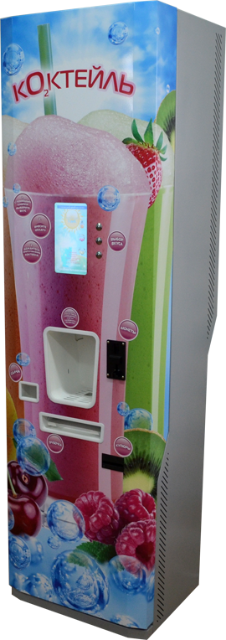
Тел. (факс): 8(8332)38-56-70.
Наш сайт: http://www.vendlight.ru

КОММЕРЧЕСКОЕ ПРЕДЛОЖЕНИЕ

Предлагаем приобрести уникальный вендинговый автомат – «OxyVend».
Продажа кислородных коктейлей это:
- выгодный и быстро окупаемый бизнес.
- расширение спектра услуг и повышение имиджа компании за счет установки современного оборудования, которое производит вкусный и полезный продукт.

Назначение

Кислородный коктейлер представляет собой электрический аппарат, отвечающий современному уровню дизайна, надежности, потребительских свойств и энергосбережения. Кислородный коктейлер предназначен, для приготовления и продажи оздоровительных профилактических кислородных коктейлей (кислородной пены) в потребительской таре. Кислородный коктейлер может эксплуатироваться в фито-барах, санаторно-курортных учреждениях, реабилитационных центрах, спортивных клубах, бассейнах, развлекательных центрах, салонах красоты и т.д.
Целью применения кислородного коктейля является профилактика отрицательного воздействия экологически вредных факторов и неблагоприятных условий труда методом оздоровления, укрепления иммунитета и омоложение, а также профилактика заболеваний.

Технические характеристики

- Корпус автомата выполнен из металла и имеет два замка на двери с антивандальным исполнением;
- Дисплей на двери автомата отображает интерфейс для настройки автомата;
- Окна автоматической выдачи стакана и трубочки покупателю (потребителю);
- Окно выдачи сдачи покупателю (потребителю);
- Монетоприемник и купюроприемник осуществляют прием денежных средств по стоимости коктейля, установленной собственником автомата.

Температура приготовленного коктейля, ˚С | 6-16
Производительность (наибольшее время приготовления одной порции коктейля), сек | 80
Передача данных | GPRS терминал (SMS сообщениями)
Идентификация купюр номиналом, руб. | 10, 50, 100
Идентификация монет номиналом, руб. | 1, 2, 5, 10
Выдача сдачи монетами номиналом, руб. | 5, 10
Рекомендуемая загрузка стаканчиков, шт. | 180
Рекомендуемая загрузка трубочек, шт. | 180
Требования к используемой воде | по СанПиН 2.1.4.1074-01 и (или) ГОСТ Р 52109
Получаемый кислород | Кислород медицинский ГОСТ 5583
Параметры питающей сети | 220-230 В / 50 Гц
Средняя потребляемая мощность, Вт (не более) | 400
Воздушный поток (производительность), л/мин | 1 - 3
Концентрация кислорода на выходе | 90% (при 1 л/мин); 72 % (при 2 л/мин); 55 % (при 3 л/мин)
Звуковое давление | <70 дБ
Температура окружающей среды, ˚С | 5 - 30
Влажность: | Максимально 70%
Высота/Ширина/Глубина, мм | 1970 / 550 / 520
Вес, кг | 108

Цена изделия | Срок изготовления | Условия поставки
210 тыс. руб. | До 20 календарных дней | По согласованию с Покупателем доставка транспортной компанией.

